Majątek zużyty
Lp | Rodzaj majątku | Zdjęcie
1. | Szafa sterownicza sygnalizacji świetlnej  Nr SAP: bez numeru (materiał rozbiórkowy) | 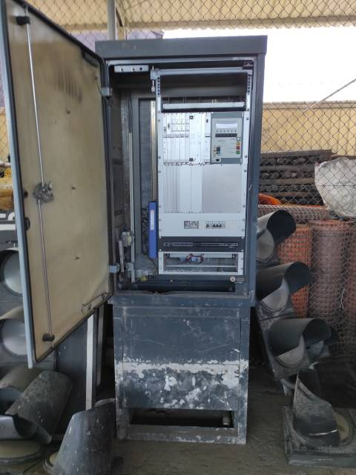
2. | Światła zespolone  Nr SAP: bez numeru (materiał rozbiórkowy) | 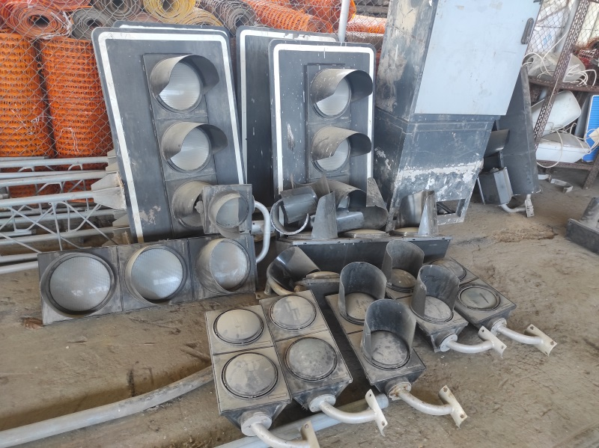
3. | Krzesło  Nr SAP: 1300487 | 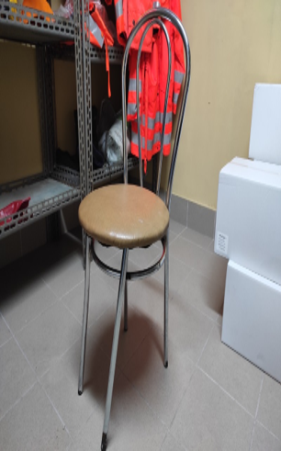
4. | Krzesło Solo  Nr SAP: 1300528 | 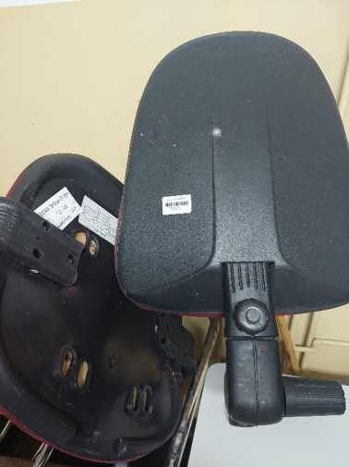
od 5. do 12. | Telefon  Nr SAP:  10001787  10001788  10001786  10001781  10001796  10001795  10001790  10001780 | 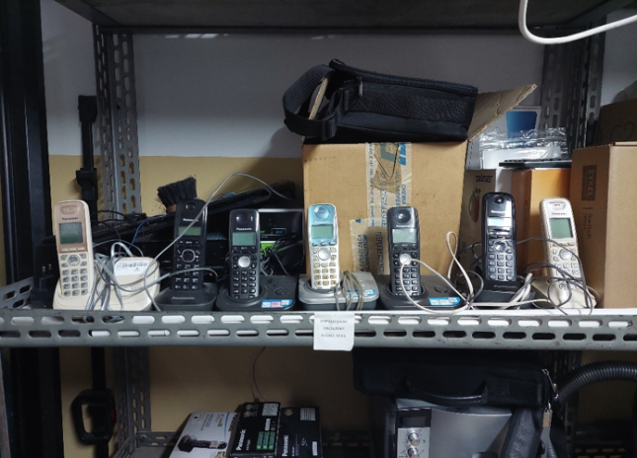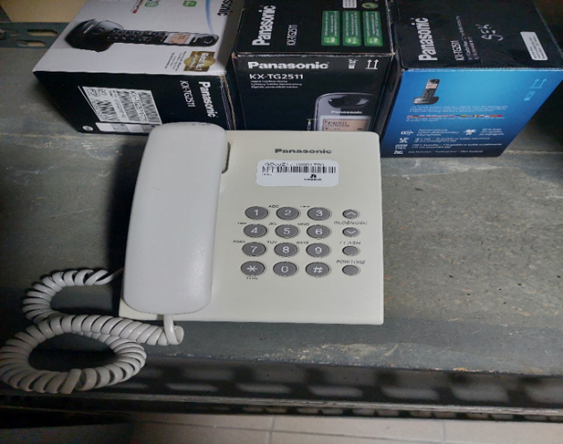
13. | Kalkulator  Nr SAP: 10001731 | 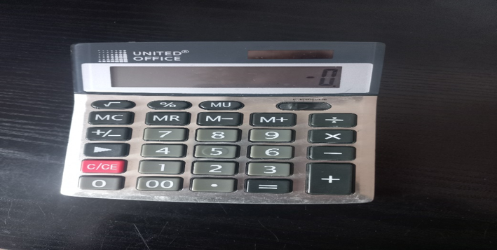
14. | Ekspres ciśnieniowy BOSCH  Nr SAP: 1306492 | 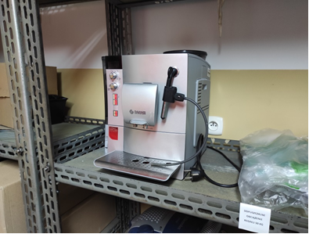
15. | Niszczarka OPUS VS 1202 CD  Nr SAP: 1300300 | 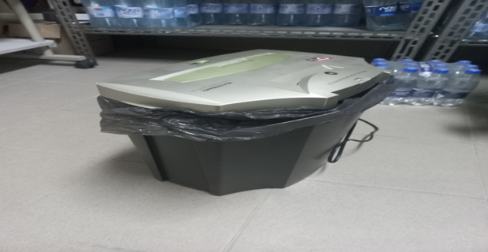
16. | Telewizor  Nr SAP: 1302225 | 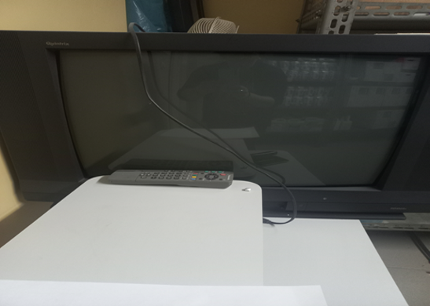
17. | Szafa ubraniowa  Nr SAP: 1300336 | 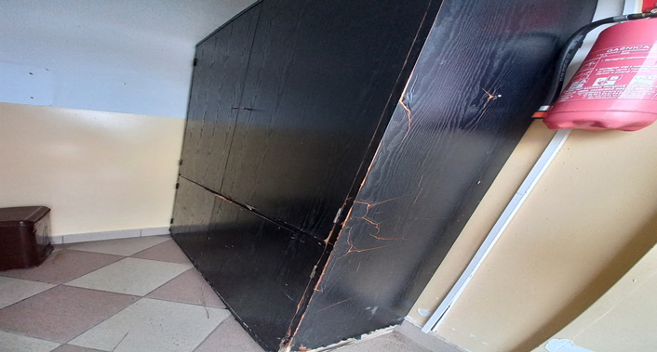
18. | Biurko komputerowe Nr SAP: 1300384 | 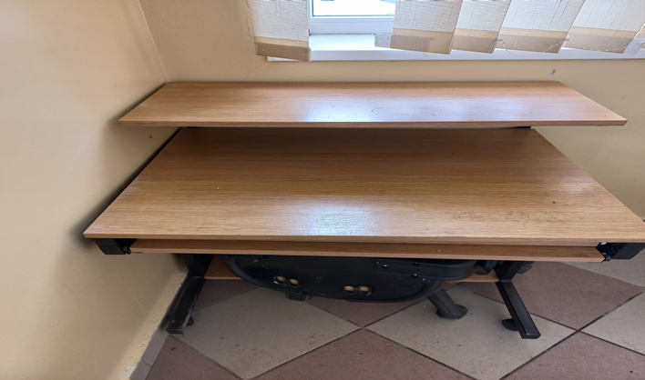
19. | Dywan  Nr SAP: 1300309 | 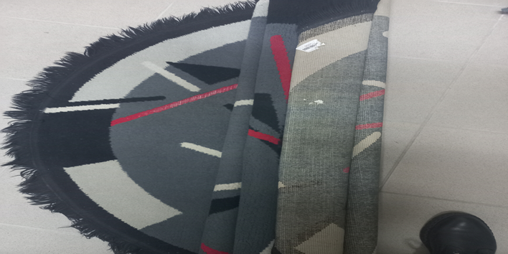
20. | Dywan Magnolia  Nr SAP: 1300444 | 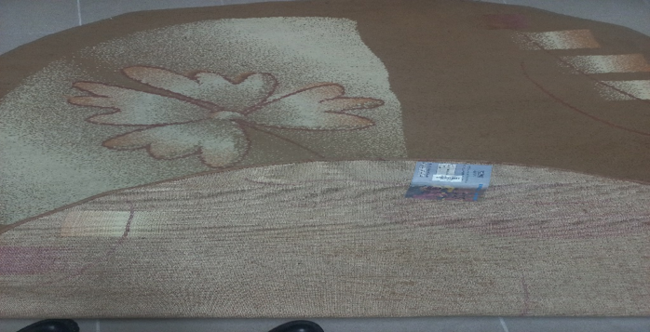
od 21. do 25. | Czajnik  Nr SAP:  10001797  10001799  10002107  10002294  10001801 | 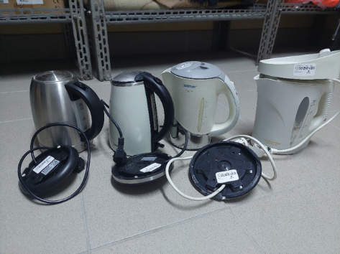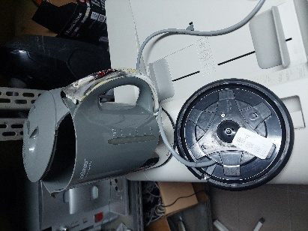
26. | Aparat cyfrowy CANON  Nr SAP: 1300507 | 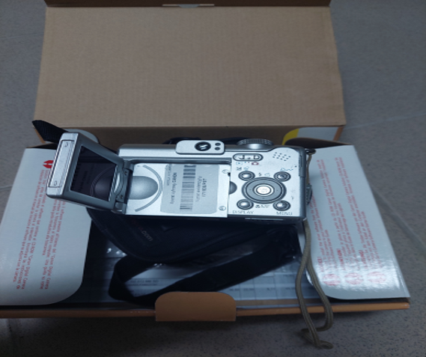
27. | Radio WANDA  Nr SAP: 1300281 | 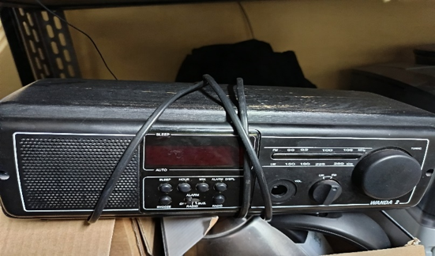
28. | Urządzenie wielofunkcyjne XEROX  Nr SAP: 800272 | 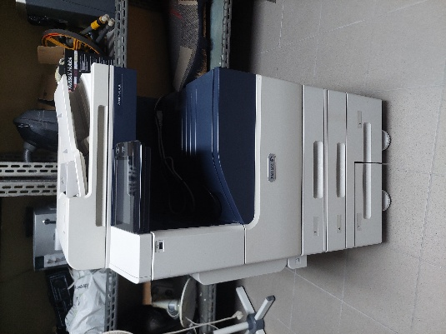
29. | Centrala telefoniczna  Nr SAP: 600062 | 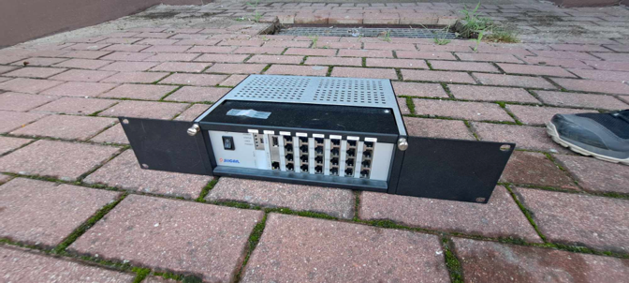
30. | Podkrzesywarka Nr SAP: 1300950 | 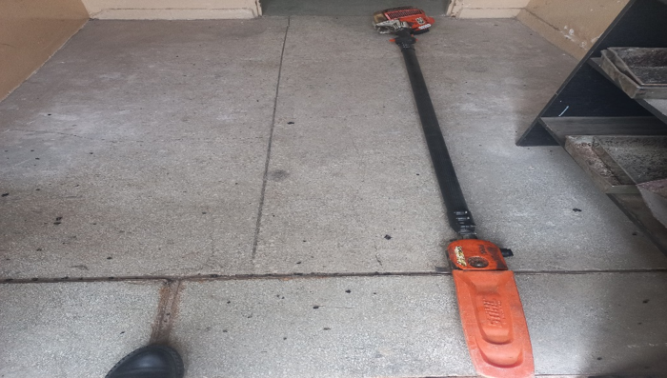
31. | Mobilna sygnalizacja świetlna  Nr SAP: 600046 | 